작성자: 2017180013 박지용

팀명 : 트레저 헌터

|  |  |  |  |
| --- | --- | --- | --- |
| 기간 | 06.21 ~ 06.27 | 지도교수 | (서명) |
| 이번주 할일 요약 | 아군ai 누적데이터 활용(3), 보스 구성 | | |

<누적데이터 코드 사용>

- 플레이어의 스킬공격 성공 횟수 누적기록

* 플레이어의 스킬공격성공횟수가 5회이상이면 ai스킬이 해금된다

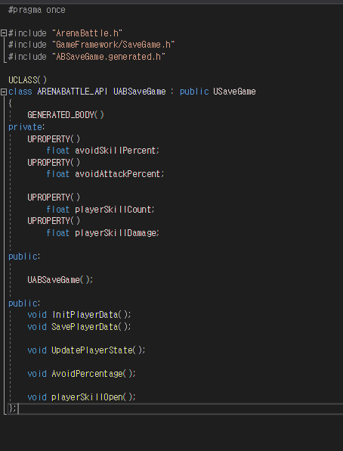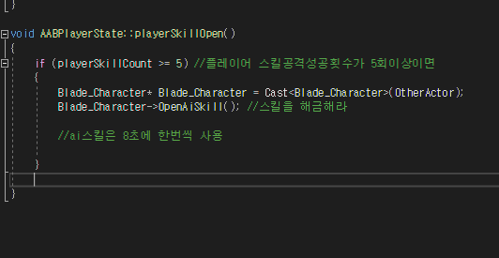

<보스제작>

* 확률을 토대로 피하는애니메이션 출력

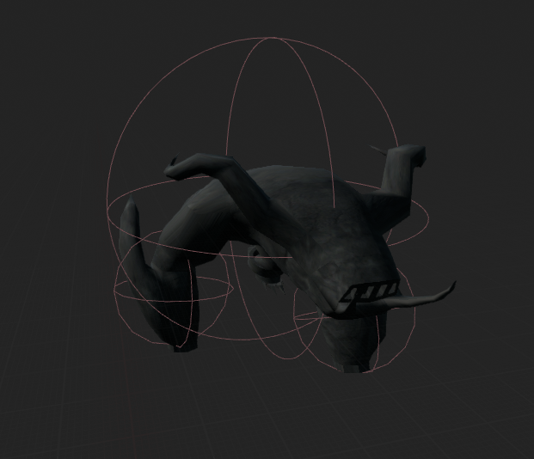

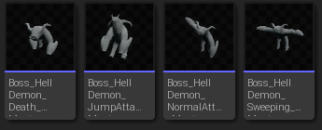

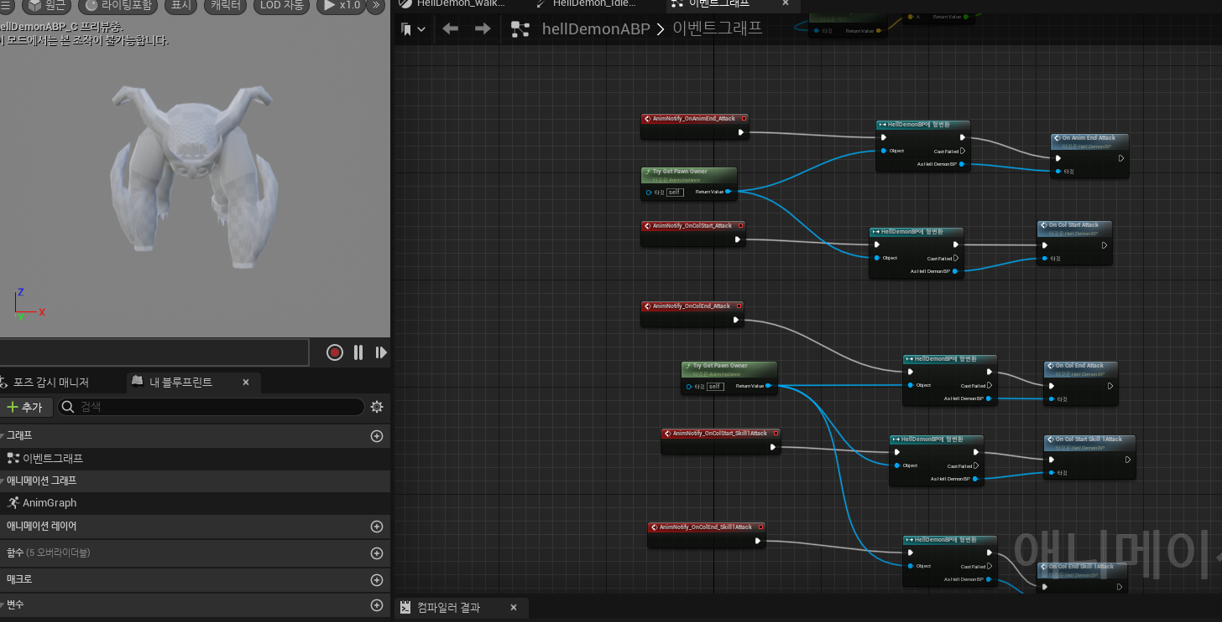

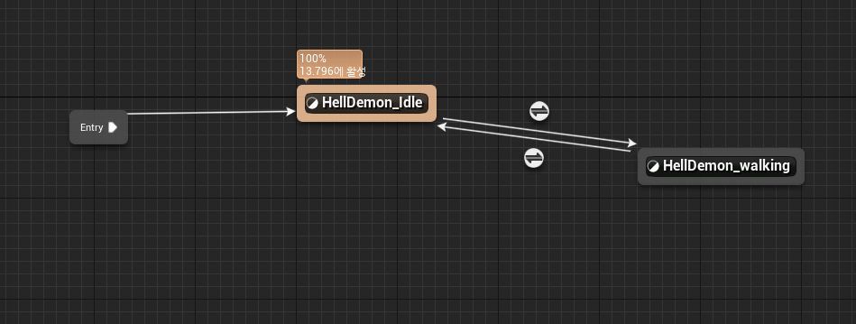

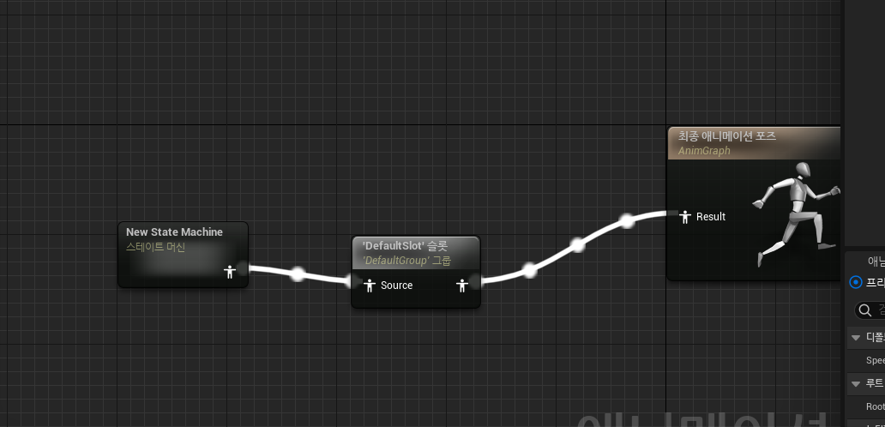

<아군ai 에디터상>

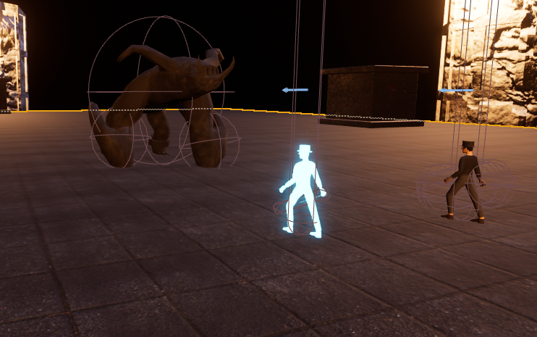

|  |  |
| --- | --- |
|  |  |
| 해결방안 |  |
| 다음기간 | 06.28 ~ 07.04 |
| 다음주 할일 | 아군ai 추가 구현 |
| 지도교수 Comment | ... |